人造石馆组团方案
前言：
2015年4月，经商有关部门，国家发改委制定并印发《2015年循环经济推进计划》，从加快构建循环型产业体系、大力推进园区和区域循环发展、推动社会层面循环经济发展、推行绿色生活方式等方面为扎实推进2015年循环经济工作具体实施措施。在加快构建循环型产业体系一项中，深化循环型工业体系建设位列第一任务。其中，推行绿色开采、推动资源集约利用、推进资源综合利用等多项措施涉及国土资源领域。
石材行业因以此为重任，推进石矿资源的合理利用，加快产业升级，推动循环经济的发展。

关于人造石馆介绍：
人造石作为一种环保、健康的产品，符合循环经济发展要求，迎合市场需求，具有广阔的发展潜力。现生产人造石的企业规模庞大，品牌实力雄厚。组委会积极响应国家以及南安市人民政府相关政策，倡导循环经济和宣传绿色生活方式。并在本届石博会筹备中，将人造石纳入重点宣传项目着力推荐和推广。本届石博会展会面积达113000多㎡，总展位面积46000㎡，将推出新疆馆、山东馆、湖北馆、北京馆、伊朗馆、土耳其馆、内蒙古馆、云浮馆等主题馆。人造石馆现规划面积1000㎡，视参展情况可扩大至2000㎡。展馆设计将统一由组委会免费提供，提升整体宣传设觉效果，展示人造石特色文化风采，以统一组团形势参展有利于打造人造石品牌，更容易形成全国乃至全球的影响力，实现人造石企业走出去引进来的效果。
中国石材协会人造石专业委员会与南安市人民政府通力合作，向人造石相关企业做相关宣传与引导，促进企业组团形成规模效应，使其成为展会一道亮丽风景线。此次，南安市人民政府也将充分发挥政府服务职能在人造石馆组团和展会招待过程中将给予中国石材协会人造石专业委员会必要的协助与支持。
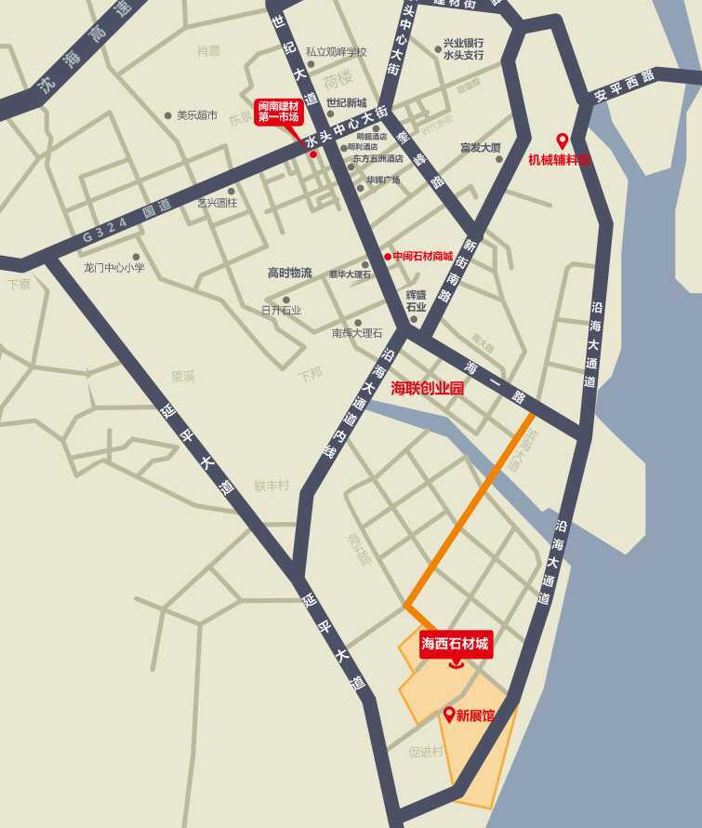

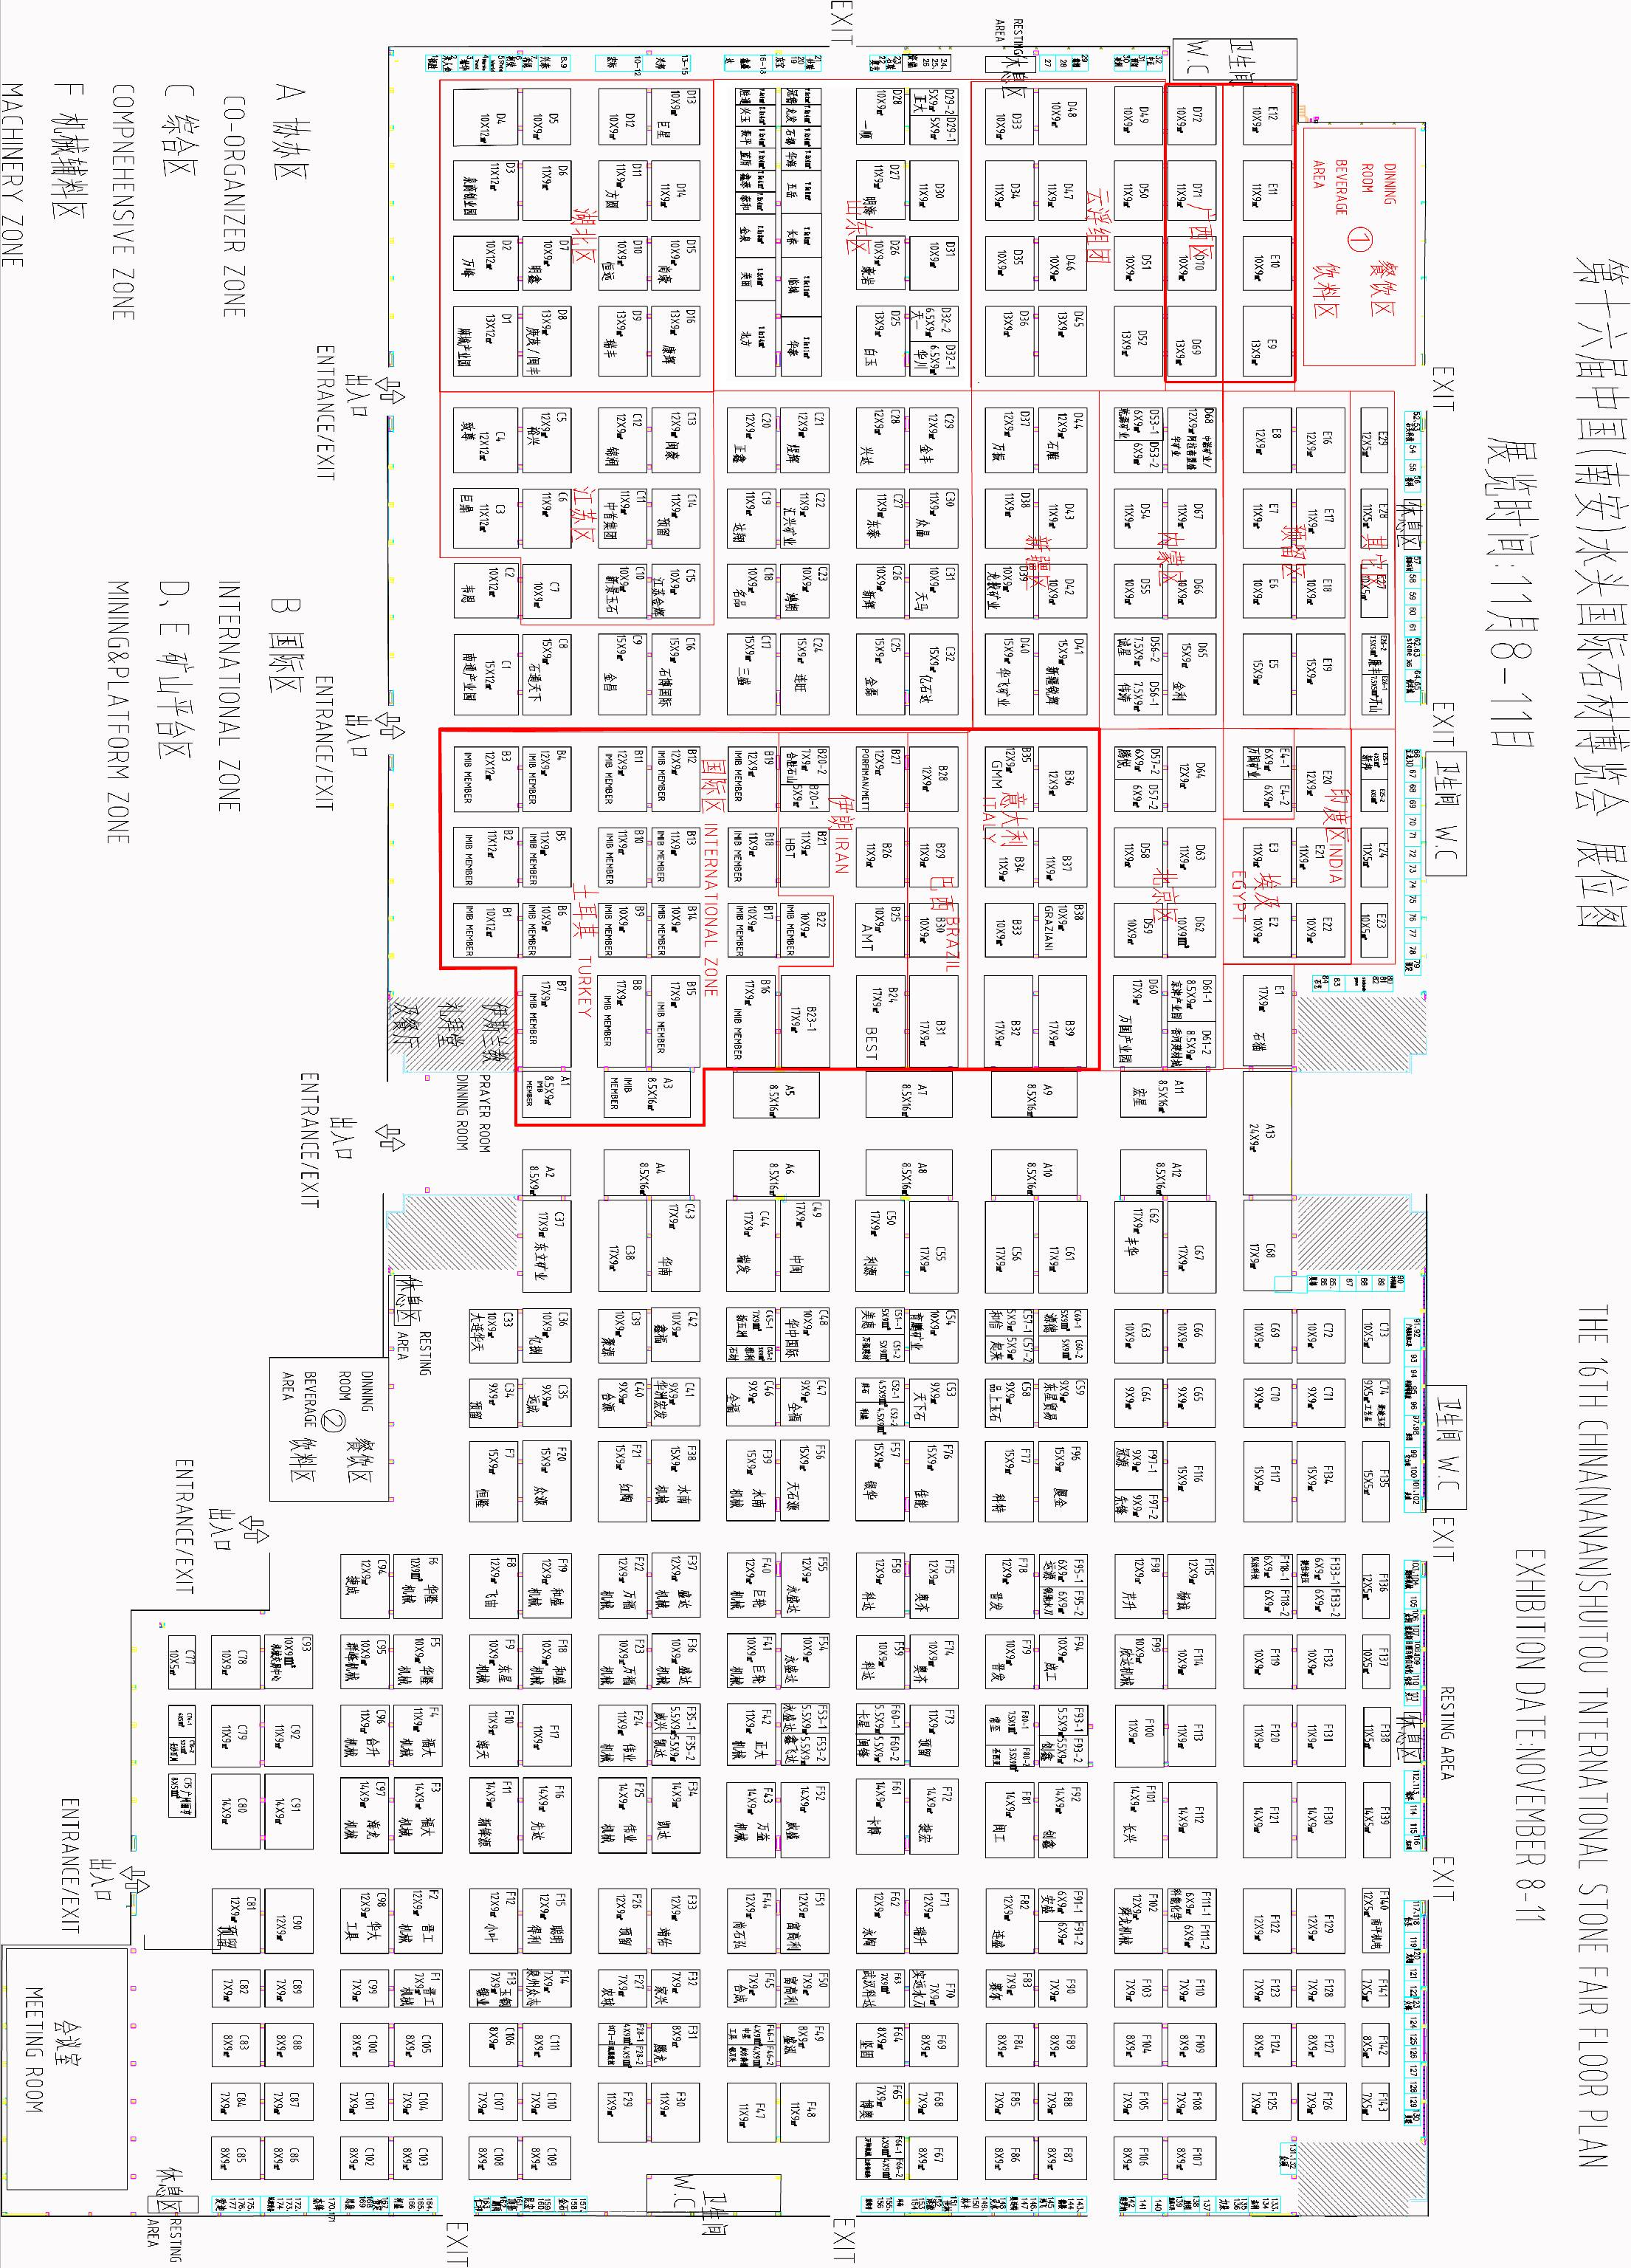

第十六届中国（南安）水头国际石材展览会平面图
展会面积达：113000多㎡
总展位面积：46000㎡
人造石馆现面积1000㎡，视参展情况，可扩大至2000㎡

展会时间：11月8日-11日

合作费用：参展展位价格统一按照组委会公布的方案进行。
标准展位（9㎡起租）￥6000/个 空地：￥660元/㎡
（注：特展搭展预付押金￥2000元，会展结束后3个工作日之内归还所押款项）

优惠政策：
中国石材协会人造石专业委员会作为组委会友好合作伙伴将享受以下优惠政策。
1. 展馆设计
组委会将免费为人造石馆提供统一形象的搭建方案给予参考，并且在展会过后协助撤展。融合
人造石特色文化，展示人造石企业新风貌，扩大中国石材协会人造石专业委员会的组团影响力。

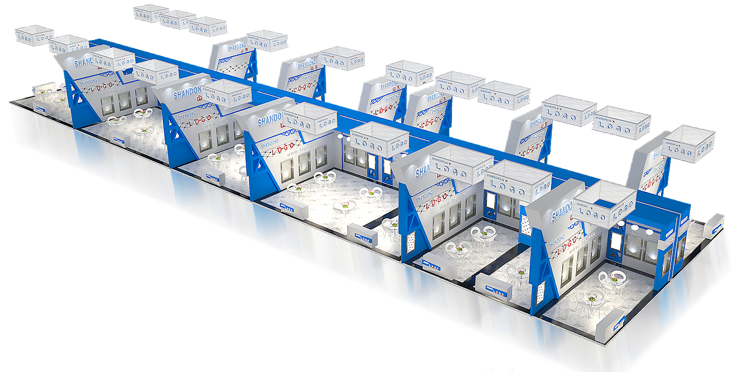

2.管理补贴
中国石材协会人造石专业委员会享有组委会给予总合作费用（只限于中国石材协会人造石专业委
员会招展部分）的5%的管理补贴，作为专业委员会的管理成本补贴。

3.搭建补贴
中国石材协会人造石专业委员会与南安市人民政府所招商的企业享有45元/㎡的搭建补贴。展
会结束后一个月内组委会将支付组团方所有补贴款项。

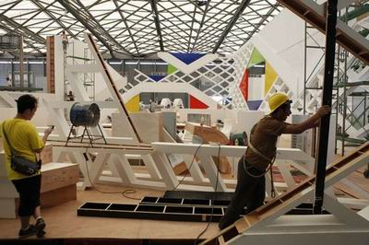

- 展会期间可根据中国石材协会人造石专业委员会需要组织专场推介会
组委会免费提供会场和会务服务，组织中国石材协会人造石专业委员会企业与水头石材企业、山
东组团企业、土耳其伊朗组团企业及贸易商和工程承包商等进行石材供需的对接会或推介会。

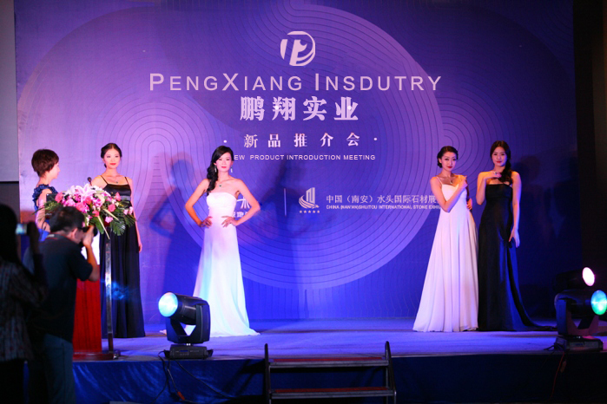

5.住宿待遇
中国石材协会人造石专业委员会与的组团参展商享有每一家企业一间标间的住宿配置，费用由
组委会承担。优质的住宿条件，彰显主办单位的热情好客，使参展商与协会组团方宾至如归。 住宿
地点：五洲大酒店。（水头）

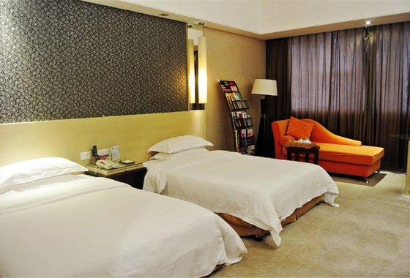

联系人：纪心龙 联系电话：13375097888 邮箱：328763604@qq.com

中国（水头）国际石材展览会组委会
2015年6月1日

